Uke 21 Tema: Anne-Cath Vestly Klasse 2. trinn
 | MANDAG | TIRSDAG | ONSDAG | TORSDAG | FREDAG
1.økt  08.30-09.30 | Stasjon  veiledet lesing  veving  skrive-stasjon | 2b Svømming  2a Engelsk | Stasjon  veiledet lesing  veving  skrive-stasjon | Norsk  Anne Cath. Vestly. | Stasjon  veiledet lesing  veving  skrive-stasjon
Pause
09.30-09.45
2.økt  09.45-10.35 | Stasjon  Matte på PC  Lesekrok  Hefte om planetene. | 2b Engelsk  2a Svømming | Stasjon  Matte på PC  Lesekrok  Tyggegummi ord | Matte  Matteprøve.  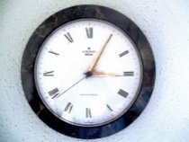 | Stasjon  Matte på PC  Lesekrok  Hefte om planetene.
Mat/pause
10.35-11.20
3.økt  11.20-12.15 | Norsk  Anne Cath. Vestly.  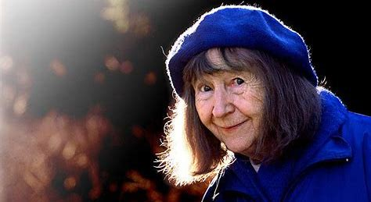 | Matte  s.146-149.  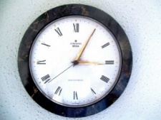 | Gym  3 deling.  “gym-aktiviteter”. | Naturfag  Geologi  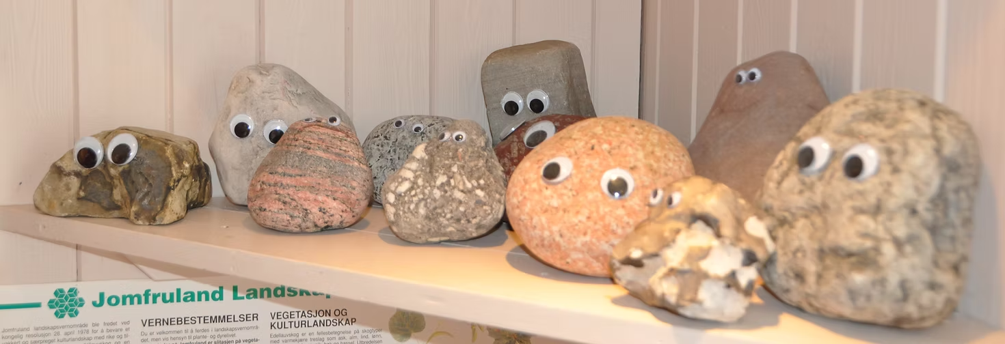 | KOH  Fargelære  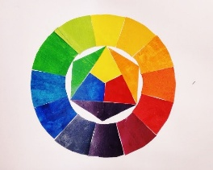
Pause
12.15-13.00
4.økt  13.00-14.00 | Musikk  Sang. | Naturfag  Geologi  2b KRLE | T-Gruppe.   | 2a KRLE  Naturfag  geologi | Gjøre ferdig

Informasjon

^{Lekser}
Hele uka
Ark med oppgaver om klokka.

Øv på tyggegummi-ord, minst 3 ganger i løpet av uka, gjerne mer for de som ønsker.

Leselekser Mandag - fredag:
Les i lita bok som du får på skolen
Leselekser onsdag - fredag:
Faktaark om Anne-Cath Vestly onsdag

Vi øver på
Norsk:  - Lag tankekart om et tema og fyll det ut etterhvert som vi lærer nytt.  - Les og fortell om en kjent forfatter  - Les tekster og forstå innholdet.  - Skriv fakta etter at du har lest. | Matte:  Beskrive tid ved hjelp av klokke og kalender.  Begreper vi øver på: Årstider, måneder, ukedager og kalender  Rekkefølge på årstidene, månedene og dagene.  Kjennetegn på årstidene. | Engelsk:  Vi jobber for tiden med muntlig aktivitet  - Tørre å snakke høyt med andre medelever.  - Forstå og bruke engelske ordlyder.

